第一学期高一地理
第一次月考试题
（满分100分，考试时间90分钟） 2012.10.10
第Ⅰ卷（选择题 60分）
一、单项选择题(下列各题中只有一项是正确的，每小题2分，共25题，总计50分)
1.以下天体与我们的视觉对应正确的是( )
A、恒星---闪烁 B、行星—圆缺多变
C、流星—拖着长尾 D、月亮—轮廓模糊
2．下列属于天体的是（ ）
A、地球 B、银河系 C、总星系 D、河外星系
3．不包括地球的天体系统( )
A、太阳系 B、银河系 C、总星系 D、河外星系
4．距离地球最近的恒星是( )
A、太阳 B、水星 C、金星 D、月球
5.在太阳系的八大行星中，与地球毗邻的行星是( )
A、水星、金星 B、木星、火星 C、水星、木星 D、火星、金星
6.在太阳系的八大行星中，与小行星带毗邻的两颗行星是( )
A、地球、火星 B、木星、火星 C、水星、木星 D、火星、金星
7．地球表面的气温保持在15℃，其主要原因是( )
A、地球质量适中 B、地球体积适中
C、地球密度较大 D、日地距离适中
8．地球上有生命存在的自身条件是（ ）
①地球上有液态水存在 ②地球上有适于生物呼吸的大气存在
③日地距离适中，有适宜的温度 ④地球有安全、稳定的宇宙环境
A．①②③ B．②③④ C．①③④ D．①②③④
9．太阳能量的来源是( )
A．耀斑爆发产生 B．太阳内部核裂变反应C．黑子活动释放 D．太阳内部核聚变反应
10．与诗句“坐地日行八万里，巡天遥看一千河”最吻合的地点是( )
A、90°W、89°S B、80°E，40°N
C、10°E，0° D、180°W；71°N
11．本初子午线是 ( )
A．东、西半球的分界线 B．南、北半球的分界线
C．东、西经度的分界线 D．南、北纬度的分界线
12．下列有关经线的叙述，正确的是 ( )
A．所有经线长度都相等 B．所有经线都是一个圆圈
C．经线指示东西方向 D．地球仪上可画360条经线
13．下列有关纬线的叙述，正确的是( )
A．所有纬线长度都相等 B．所有纬线都是一个圆圈
C．纬线指示东西方向 D．地球仪上可画180条纬线
14．某一地点，以北是北半球的高纬度，以南是北半球的中纬度，以东是西半球，以西是东半球，该点位于( )
A．经度180°、北极圈 B．西经20°、北纬60°
C．东经160°、北极圈 D．东经160°、北纬60°
15．对北京时间叙述不正确的是：（ ）
Ａ．东八区的区时 Ｂ．东八区中央经线的地方时
Ｃ．东经１２０°地方时 Ｄ．北京（１１６°Ｅ）的地方时
16．关于地方时与区时的叙述正确的是：（ ）
A．同一经线上的各地地方时相同 B．同一纬线上的各地地方时相同
C．同一时区内的各地地方时相同 D．同一时区内的东边地方的区时比西边地方区时早
17．当我们欢度国庆节时，地球公转位置在( )
A、近日点附近 B、远日点附近 C、春分点 D、秋分点
18．上海和伦敦的时刻不同，主要影响因素是( )
A、地球公转 B、黄赤交角 C、纬度位置 D、地球自转
19．下列地理现象中，不是因地球自转而产生的是( )
A．昼夜交替 B．时差
C．沿地表做水平运动的物体偏移 D．南极洲夜空常出现极光
20．10月1日这一天，太阳直射点（ ）
A.在北半球，并向北移动 B.在北半球，并向南移动
C.在南半球，并向南移动 D.在南半球，并向北移动
21．如果北京时间为12点40分，那么，此时地方时为12点的地点为 ( )
A．东经110° B．东经130° C．0° D．西经110°
22.关于地球公转产生的意义的说法不正确的是( )
A．昼夜长短及正午太阳高度的变化 B．四季更替
C．五带 D．昼夜更替
23、下列四幅图中，能正确表示地球自转方向的是（ ）
S
①
②
N
④
90⁰W
0⁰
③
0⁰
90⁰W

A．① B．② C．③ D．④
24．下面四幅图，虚线是水平运动物体的原始方向，实线是偏转方向，图中正确的是（ ）
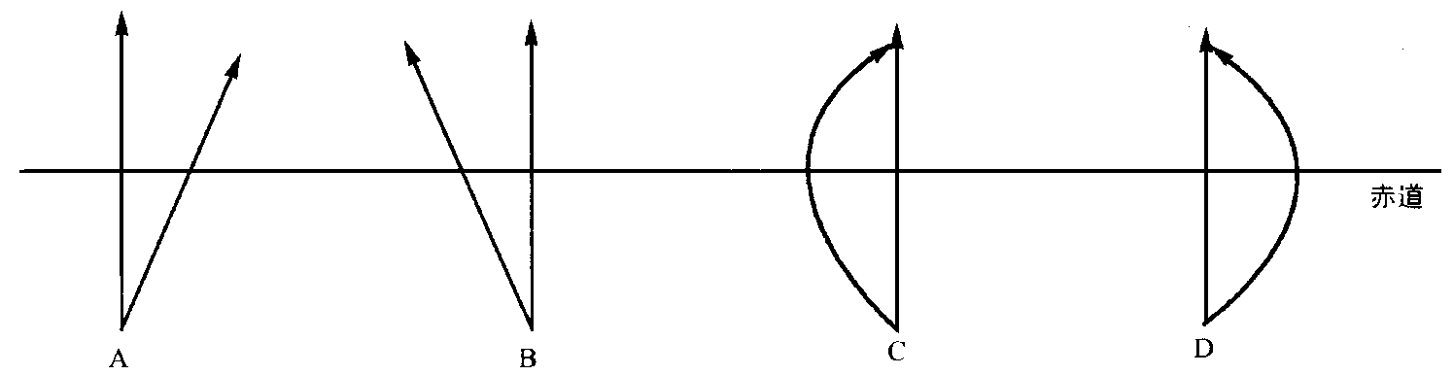
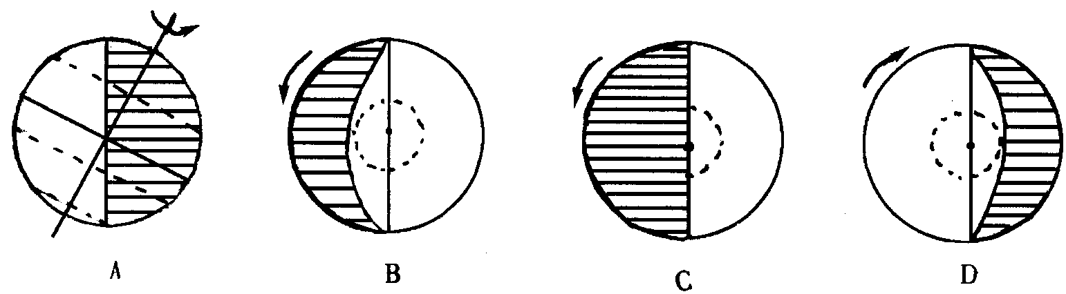
25．下列四幅图中，正确表示北半球夏至日的是：（ ）
二、双项选择题（每小题1分，共10分)(只有两项是正确的，多选或少选均不得分)
26.关于地球自转的方向正确的是（ ）
A．自西向东 B．自东向西 C．北极俯视为逆时针 D．南极俯视为逆时针
27.关于地球自转的周期正确的是（ ）
A．1个恒星日 B．1个太阳日 C．23时56分4秒 D．24时
28.关于地球自转的角速度正确的是（ ）
A．每小时15度 B．约为 1天1度 C．两极为零 D．除两极外都相等
29.关于地球自转的线速度正确的是（ ）
A．两极为零 B．从赤道向两极递减 C．从两极向赤道递减 D．赤道为零
30.关于地球公转的方向正确的是（ ）
A．自西向东 B．自东向西 C．北极俯视为逆时针 D．南极俯视为逆时针
31.关于地球公转的周期正确的是（ ）
A．1个恒星年 B．1个回归年 C．365天5时48分46秒 D．365天6时9分10秒
32.关于地球公转的角速度正确的是（ ）
A．每小时15度B．约为1天1度 C．近日点最快 D．远日点最快
33.关于地球公转的线速度正确的是（ ）
A．两极为零 B．约为30千米每秒 C．一月初最慢 D．七月初最慢
34.关于黄赤交角正确的是（ ）
A．目前约23°26′ B．目前约66°34′C．是黄道面与赤道面夹角 D．目前约为90°
35.关于太阳直射点正确的是（ ）
A．地表获得太阳直射的点 B．在南北回归线之间作回归运动
C．周期为365天6时9分10秒 D．周期为1个恒星年
第Ⅱ卷（综合题，共40分）
36．读太阳系模式图（图1），回答下列问题。（每空0.5分，共4分）
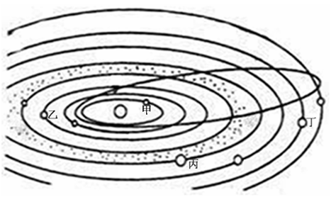
图1
（1）读图写出图中太阳系八大行星中的甲、乙、丙、丁的名称：甲 乙
丙 丁
（2）八大行星的运动特征是： ； ； 。
（3）图中最高级别的天体系统是：
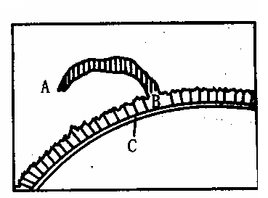
37．读“太阳大气层结构层次图”，回答下列问题（每空0.5分，共6分）
（1）图中A、B、C三层分别表示太阳大气结构 层、 层、
层。
（2）用图中的字母填空：太阳黑子活动发生在 层，耀斑出现在 层，它们的活动周期约为 年。
（3）太阳活动对地球的影响主要表现在
， ，
。（3分）
38.读地球绕日公转北半球二分二至日位置图回答：（每空1分，共10分）
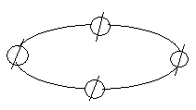
（1）图中字母所示日期：A B C D
A
（2）地球绕日公转方向为 ---------（顺、逆时针）
（3）图中地球公转速度 点较快， 点较慢（填字母）
B
D
（4）北半球昼长大于夜长，且白昼越来越长，地球处在
N
向 的阶段。（填字母）
C
（5）由B点向C点，太阳直射点如何移动 （向南、向北）
39．读“地震波速度与地球内部构造图”，回答问题。（10分）
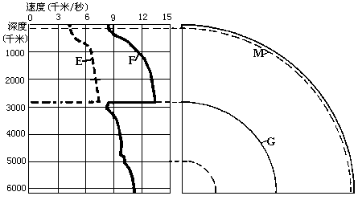

（1）图中E、F代表的地震波类型分别是：E F 。
（2）E和F两种地震波大约在大陆地面下 千米处速度明显加快，说明这里存在一个不连续面，这个不连续面M叫 。
（3）在地下2900千米处，E波和F波的变化表现为E ，F ，说明这里存在另一个不连续面，这个不连续面G叫 。
（4）在地球内部圈层中，不连续面M以上为 ，M和G之间为 ，G以下为 。
40．读图完成下列要求：（每空0.5分，共10分）
（1）在图中画出太阳光线（平行光）；点C在晨线还是昏线上------------
(２) 此图为______月______日前后，即北半球的______(节气)太阳光照图，此时，北半球的季节是__________。
(3)太阳直射点是____________。
(４) A的地方时______点; D的昼长____小时，日出为_____点，日落___点。
（5）A、B、C、D各点线速度大小关系是 角速度大小关系是 （2分）
（6）A、B、C、D各点中，此日正午太阳高度由大到小的顺序是 。
昼长由短到长的顺序是 。(2分)
A
B
C
D
N
图1—4

2012-2013学年第一学期高一地理
第一次月考试题
答题卷
一、单项选择题（2 25=50分））
题号 | 1 | 2 | 3 | 4 | 5 | 6 | 7 | 8 | 9 | 10 | 11 | 12 | 13 | 14 | 15
答案
题号 | 16 | 17 | 18 | 19 | 20 | 21 | 22 | 23 | 24 | 25
答案
二、双项选择题（1 10=10分）
题号 | ２６ | ２７ | ２８ | ２９ | ３０ | 3１ | 3２ | 3３ | 3４ | ３５
答案

三、综合题（共5题，40分）
36题：（4分）
（1）（2分）甲： 乙： 丙： 丁：
（2）（1.5分）八大行星运动特征：
① ；
② ；
③ 。
（3）（0.5分）图中最高级别的天体系统是：
37题：（6分）
（1）图中A、B、C三层分别表示太阳大气结构 层、 层、 层。（1.5分
（2）用图中的字母填空：太阳黑子活动发生在 层，耀斑出现在 层，它们的活动周期约为 年。
（3）太阳活动对地球的影响主要表现在
① ；
② ；
③ ；
④ 。（3分）
38.读地球绕日公转位置图回答：（每空1分，共10分）
N
（1）图中字母所示日期：A B C D
A
（2）地球绕日公转方向为 ---------（顺、逆时针）
D
（3）图中地球公转速度 点较快， 点较慢（填字母）
B
C
（4）北半球昼长大于夜长，且白昼越来越长，地球处在
向 的阶段。（填字母）
（5）由B点向C点，太阳直射点如何移动 （向南、向北）
39．读“地震波速度与地球内部构造图”，回答问题。（10分）

（1）图中E、F代表的地震波类型分别是：E F 。
（2）E和F两种地震波大约在大陆地面下 千米处速度明显加快，说明这里存在一个不连续面，这个不连续面M叫 。
（3）在地下2900千米处，E波和F波的变化表现为E ，F ，说明这里存在另一个不连续面，这个不连续面G叫 。
（4）在地球内部圈层中，不连续面M以上为 ，M和G之间为 ，G以下为 。
40．读图完成下列要求：（每空0.5分，共10分）
（1）在图中画出太阳光线（平行光）；点C在晨线还是昏线上------------
(２) 此图为______月______日前后，即北半球的______(节气)太阳光照图，此时，北半球的季节是__________。
(3)太阳直射点是____________。
(４) A的地方时______点; D的昼长____小时，日出为_____点，日落___点。
（5）A、B、C、D各点线速度大小关系是 角速度大小关系是 （2分）
（6）A、B、C、D各点中，此日正午太阳高度由大到小的顺序是 。
昼长由短到长的顺序是 。(2分)
A
B
C
D
N
图1—4

高一地理参考答案与评分标准
说明：卷面评分的注意事项
1．客观题参照所给答案和赋分标准给分。
２．主观题参照所给答案，允许自由发挥，只要言之有理，即可得满分，不足酌情扣分。
一、单项选择题（2 25=50分）
题号 | 1 | 2 | 3 | 4 | 5 | 6 | 7 | 8 | 9 | 10 | 11 | 12 | 13 | 14 | 15
答案 | A | A | D | A | D | B | D | A | D | C | C | A | C | D | D
题号 | 16 | 17 | 18 | 19 | 20 | 21 | 22 | 23 | 24 | 25
答案 | A | D | D | D | C | A | D | D | C | B
二、双项选择题（1 10=10分）
题号 | 26 | 27 | 28 | 29 | 30 | 31 | 32 | 33 | 34 | 35
答案 | AC | AC | CD | AB | AC | AD | BC | BD | AC | AB
三、综合题(共40分)
36. （4分）（1）甲:水星，乙：火星，丙：木星，丁：天王星
（2）同向性，近圆形，共面性（3）太阳系
37．（6分）
（1）日冕，色球，光球（2）C；B；11；（3）电离层；磁场；气候；自然灾害等
38．（10分）
(1)A：春分，B：夏至，C：秋分，D：冬至
（2）逆时针（3）D,B(4)A,B(5)南
39.（10分）
（1）横波，纵波（2）33千米，莫霍界面（3）完全消失；波速下降（4）地壳，地幔，地核
40.（10分）
（1）略，晨线
（2）12月22，冬至，冬季
（3）A
(4)12点，12小时；6点，18点
（5）DACB;ABCD相等
（6）ADBC

